**Mssv: B2012046**

**Họ Tên: Đỗ Khánh Toàn  
Nhóm 01**

**CT112-01 - BÀI THỰC HÀNH 1**

**LÀM QUEN VỚI MÔI TRƯỜNG THỰC HÀNH**

**Lap 1:**   
- Đầu tiên ở hình 1, em tạo 2 máy ảo tương đương với 2 màn hình terminal bên phải là pc01 và pc02 ở đây em cho 2 máy tính này có cùng nhánh mạng LAN có tên là A

- Tiếp theo trên giao diện xterm của pc01 và pc02 thực hiện lại lệnh xem cấu hình mạng của hai máy ảo này bằng lệnh: **ifconfig**

=> lúc này máy chưa có địa chỉ mạng

Từ đó gắn địa chỉ mang cho pc01 và pc02

với dòng lệnh **ifconfig 10.0.0.1/24 up** Kết quả được cho thấy như ở 2 xterm trên hình 1

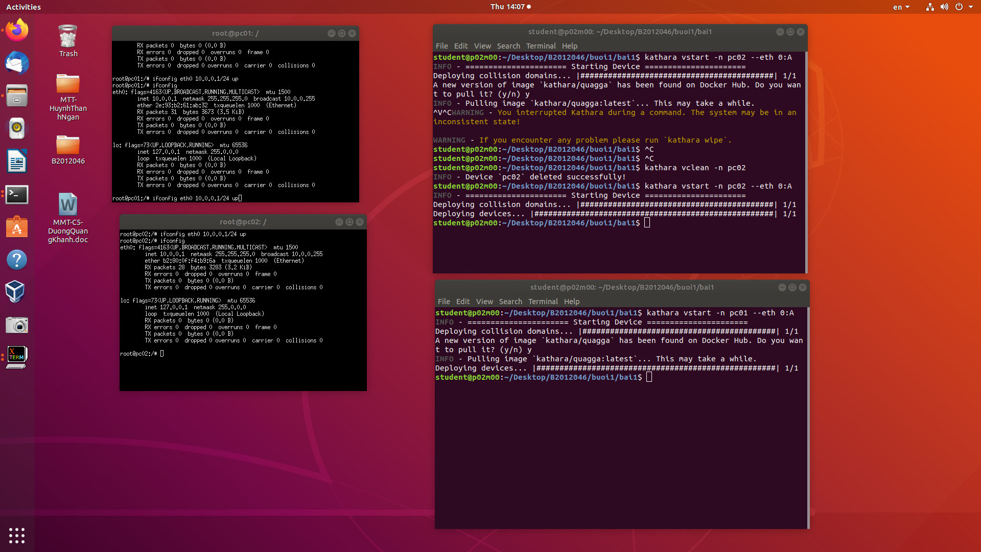

*Hình 1: tổng quát về bài 1*

**Lap2:**

Đầu tiên tạo 2 thư mục pc01 và pc02 ở trong thư mục bai2

sau đó tạo 3 file bao gồm lab.conf pc01.startup và pc02.startup

bằng lệnh geditnhư ở hình 2 và kết quả như ở hình 3

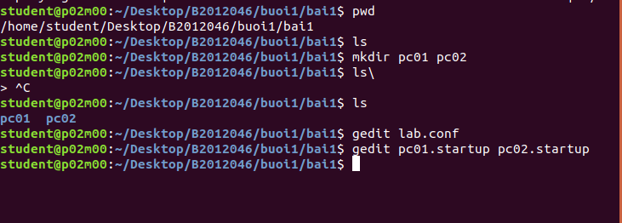

*Hình 2 tạo file và thư mục*

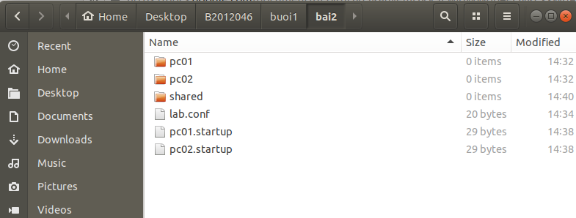

*Hình 3 Mô tả các file và thư mục trong thư mục bai2*

Tiếp theo ở file lab.conf trong thư mục bài 2 thuộc thư mục buổi 1 chúng ta nhập vào như ở hình 4

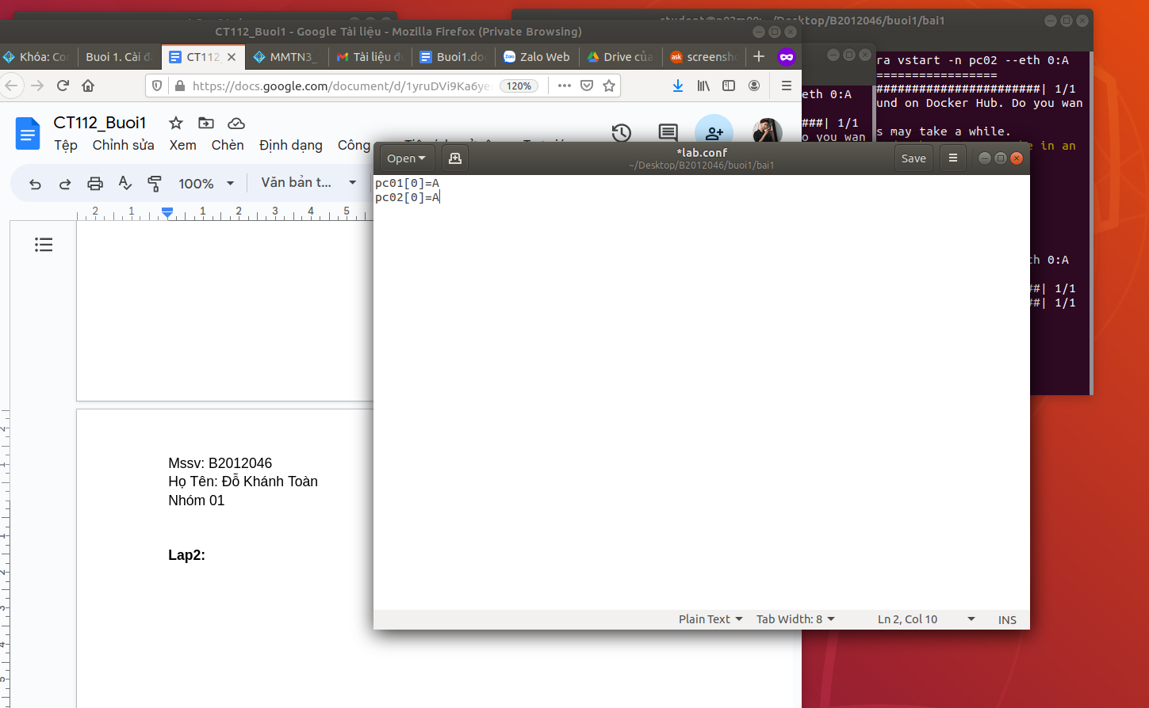

*Hình 4 mô tả trong file lab.conf*

Và ở 2 file pc01.startup và pc02.startup chúng ta nhập vào như ở hình 5

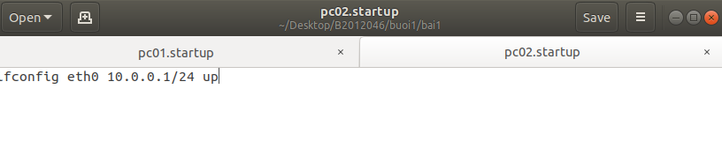

*Hình 5 mô tả trong 2 file .startup*

Cuối cùng khi chúng ta chạy lệnh **kathart lstart** như ở hình 6 chúng ta thấy được kết quả ở 2 xterm bên trái là taọ thành công 2 máy ảo và đã add địa chỉ mạng LAN vào 2 máy arp pc01 và pc02

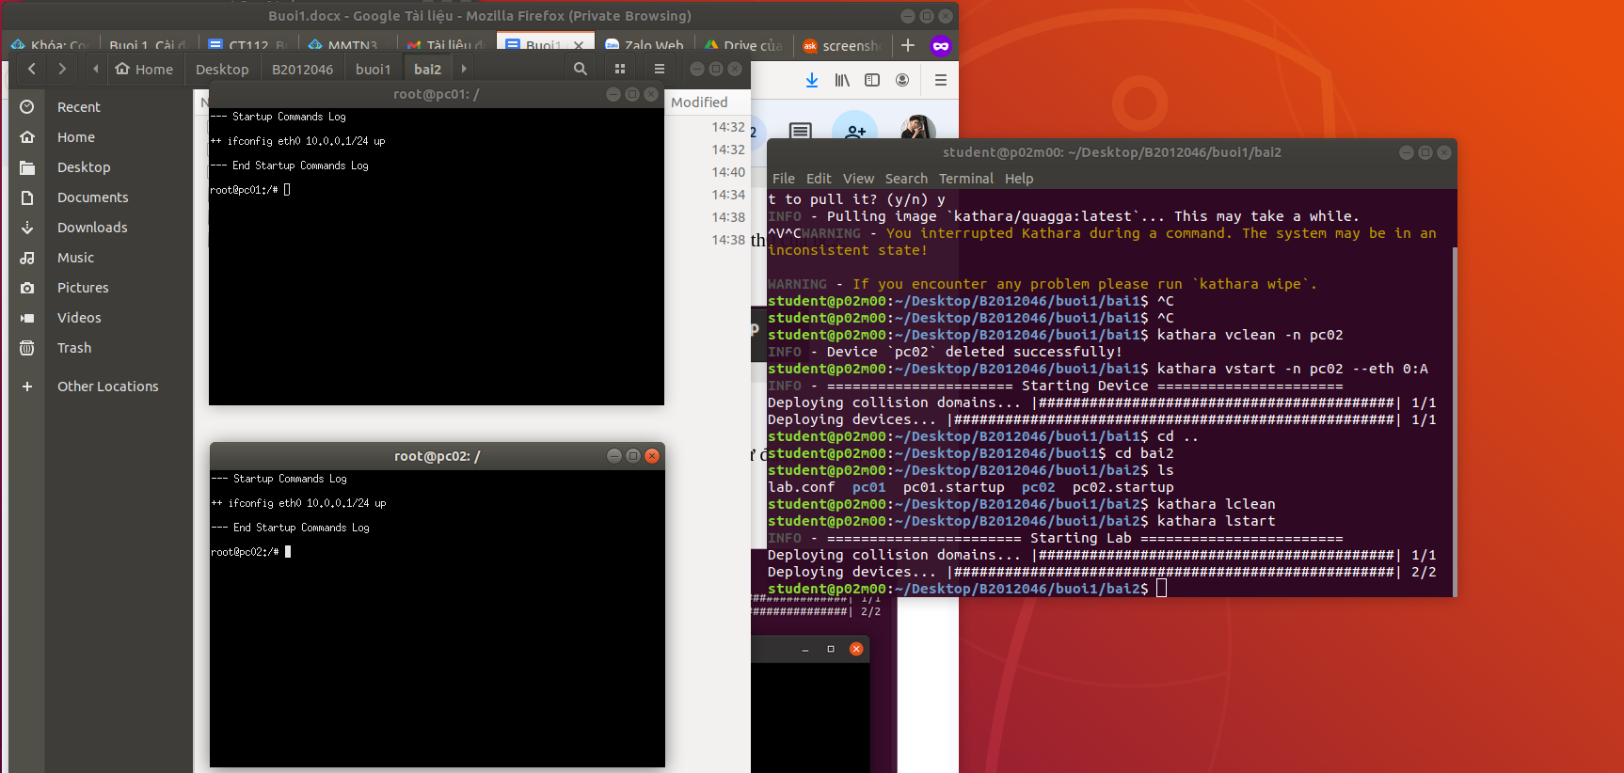

Hình 6

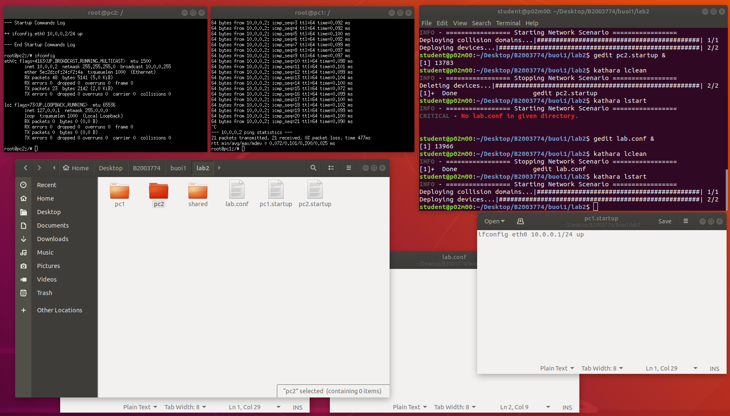

Cuối cùng ping để kiểm tra và hình trên cho thấy kết quả ping thành công.

Bổ sung:

- kathart lclean => để hủy 2 máy ảo

- kathara wipe hoặc sudo kathara wipe (pass: student) => để xóa tất cả các máy ảo được tạo ra từ tập tin cấu hình lab.conf

**Lab 3 :**

Trong thư muc bai3 của buoi2 tạo ra 5 thư mục như ở bên phải hình 7 sau đó tạo ra thêm 6 file bằng lệnh gedit như ở hình 7

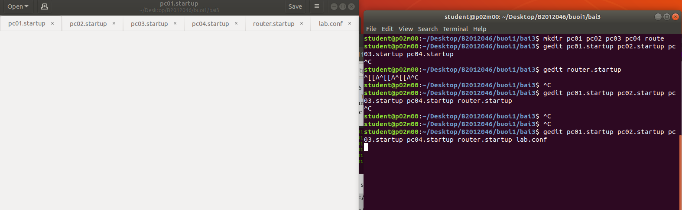

Hình 7

ở lab.conf cấu hình cho chúng như ở hình 8 sau đó lưu lại

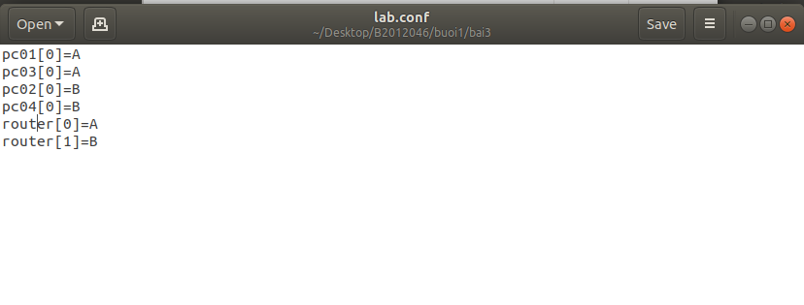

Hình 8

Tiếp theo ở nội dung file pc01.startup chứa lệnh cấu hình địa chỉ IP cho card mạng eth0 của pc01 là 10.0.0.101 và đặt cửa khẩu mặc định là 10.0.0.1. như ở hình 9

**ifconfig eth0 10.0.0.101/24 up**

**route add default gw 10.0.0.1**

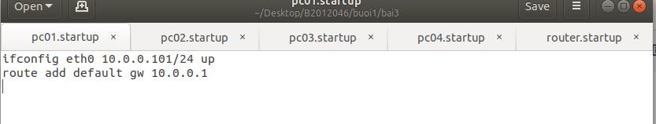

Hình 9

Tiếp theo ở nội dung file pc03.startup chứa lệnh cấu hình địa chỉ IP cho card mạng eth0 của pc3 là 10.0.0.102 và đặt cửa khẩu mặc định là 10.0.0.1. như ở hình 10

**ifconfig eth0 10.0.0.102/24 up**

**route add default gw 10.0.0.1**

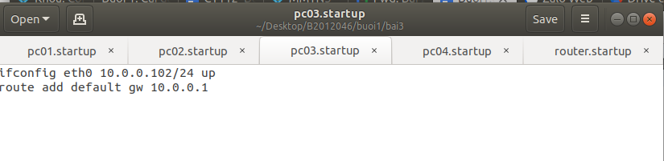

Hình 10

Tiếp theo Nội dung file pc04.startup chứa lệnh cấu hình địa chỉ IP cho card mạng eth0 của pc4 là 10.0.1.102 và đặt cửa khẩu mặc định là 10.0.1.1. hình 11

**ifconfig eth0 10.0.1.102/24 up**

**route add default gw 10.0.1.1**

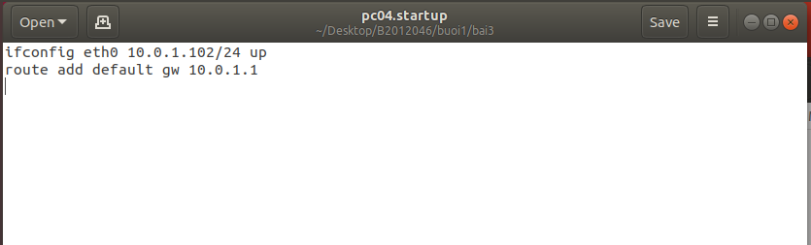

Hình 11

Tiếp theo ở nội dung file pc02.startup chứa lệnh cấu hình địa chỉ IP cho card mạng eth0 của pc2 là 10.0.1.101 và đặt cửa khẩu mặc định là 10.0.1.1. như ở hình 12

**ifconfig eth0 10.0.1.101/24 up**

**route add default gw 10.0.1.1**

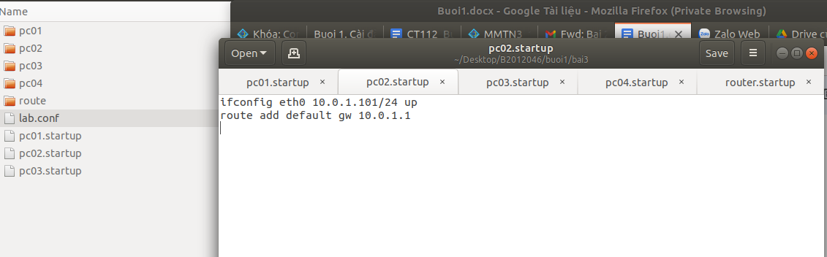

Hình 12

Tiếp theo nội dung file router.startup chứa lệnh cấu hình địa chỉ IP cho giao

diện eth0 của router là 10.0.0.1 và giao diện eth1 là 10.0.1.1ở hình 13

**ifconfig eth0 10.0.0.1/24 up**

**ifconfig eth1 10.0.1.1/24 up**

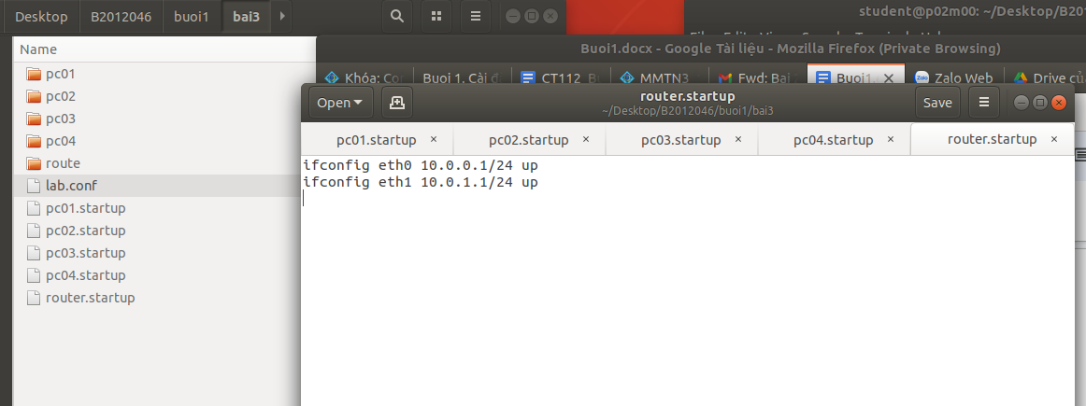

Hình 13

**$sudo kathara lstart**

Các cửa sổ lệnh xterm của các máy pc và router được tạo ra như ở hình 14

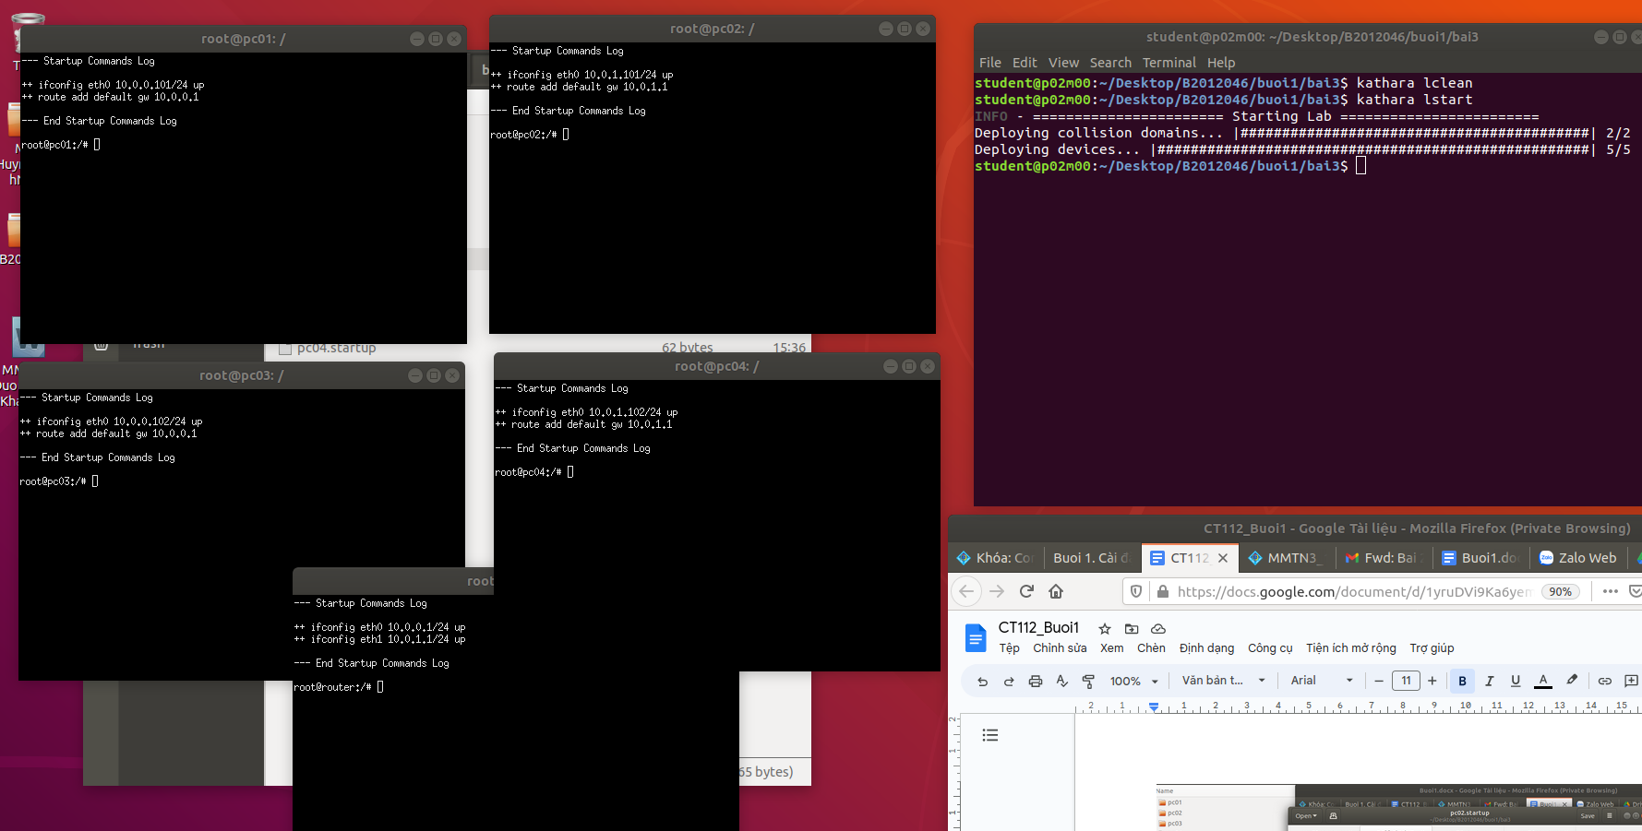

Hình 14

Tiếp tục ta kiểm tra các máy ảo bằng ifconfig như ở hình 15

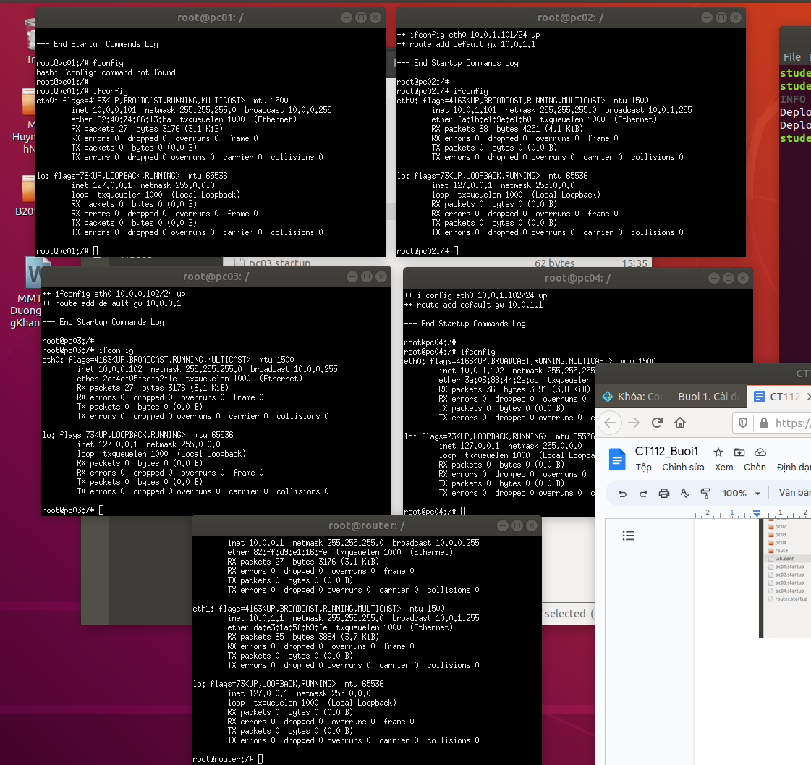

Hình 15

Trên máy ảo pc1 thực hiện lệnh ping đến địa chỉ IP của 3 máy máy còn lại

và của 2 giao diện của router như hình 16

* pc1 đến pc2: **# ping 10.0.1.101**

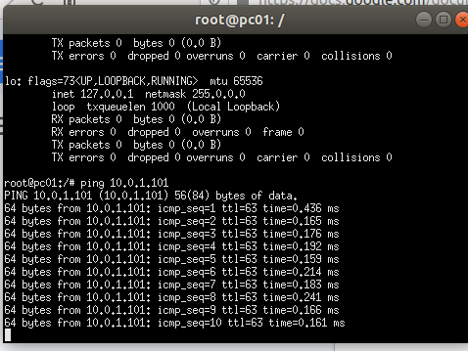

hình 16

* pc1 đến pc3: **# ping 10.0.0.102**

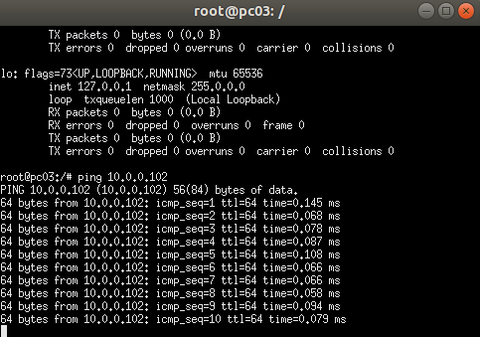

hình 17

* pc1 đến pc4: **# ping 10.0.1.102**

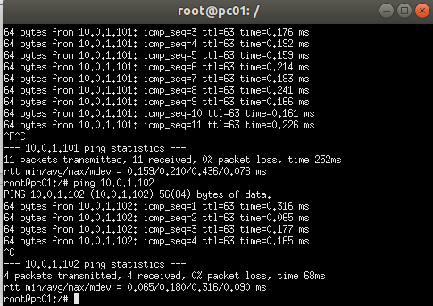

hình 18

* pc1 đến giao diện eth0 của router: **# ping 10.0.0.1**

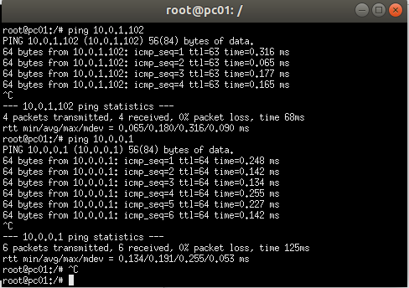

hình 19

* pc1 đến giao diện eth1 của router: **# ping 10.0.1.1**

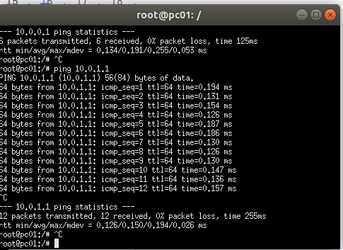

Hình 20